平 台 修 改 建 议
2012年6月24日
- 系统用户（root）
  - 集团用户数据报表管理页面：
当导出定位信息时，导出的报表打不开，（数据库中数据均填充）
1．1 为了保证系统中数据的完整性，在新建集团，新建分组，新建账号，新建终端等等时，如果用户没有填写的项目，最好都用软件插入“空格”。（采用数据库里默认）
- 运维用户
2．1运维用户：分组机构管理 >>终端管理
2.1.1还不能查看终端的定位信息。
2.1.2 锁机，解锁跟其他用户一样，做成特权操作。
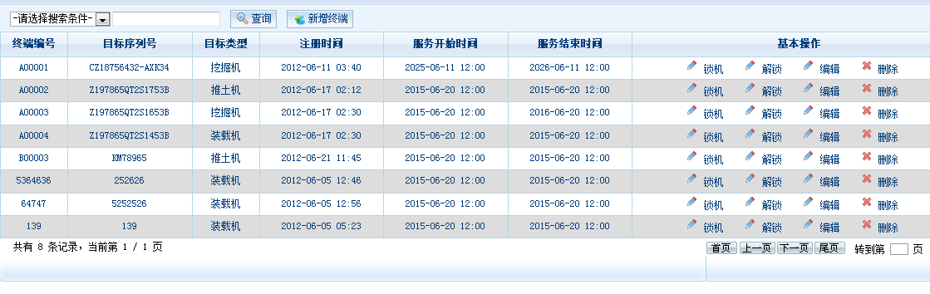
- 集团用户
3．1所有的文本输入框都要限定其允许输入长度与类型。
序号 | 项目输入框 | 说明
1 | 用户账户 | - 只能是ASCII码字符，不能为中文，  - 并限定其长度不超过20个字符  - 要求系统中所有用户账户不能重复
1 | 用户密码 | - 只能是ASCII码字符，不能为中文，  - 并限定其长度不超过20个字符
2 | 年费标准 | - 要求必须为数字字符，不允许出现以0开头的字符串  - 数值为int型，要求其范围在从(-2,147,483,648）-(2,147,483,647)  - 在建立用户（集团、分组）时，如果没有输入值，对年费标准初始化为0。
3 | 费用充值金额 | - 要求必须为数字字符，不允许出现以0开头的字符串  2、数值为int型，要求其范围在从(-2,147,483,648)-(2,147,483,647)
4 | 账户余额 | - 数值为int型，要求其范围在从(-2,147,483,648)-(2,147,483,647)  - 在建立用户（集团、分组）时，对账户余额初始化为0。
5 | 机构名称 | 1、长度不能超过50个英文字符。
6 | 机构地址 | 2、长度不超过50个英文字符。
7 | 联系人 | 1、不超过30个英文字符。
8 | 搜索条件输入框 | 1、限定其输入长度不超过25个字符。

3．2集团用户新增或编辑分组用户时，无法选择地区。且该处要增加“查看”按钮，方便跳转到浏览页面。
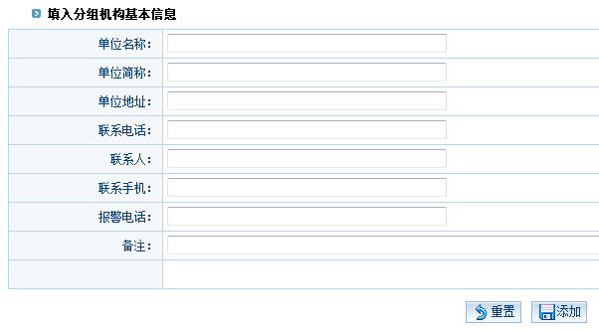
3．3集团用户给分组充值页面： 当账户余额为空时，充值会出错，可能是软件在充值时，需要将现在的余额与当前充入的值相加，然后存入库中，由于原来的余额为空，所以计算出错。解决办法：应该是在新建分组的时候，将账户余额初始化为0
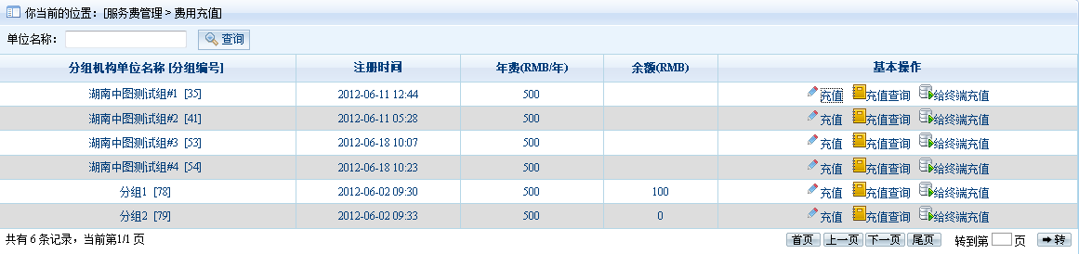
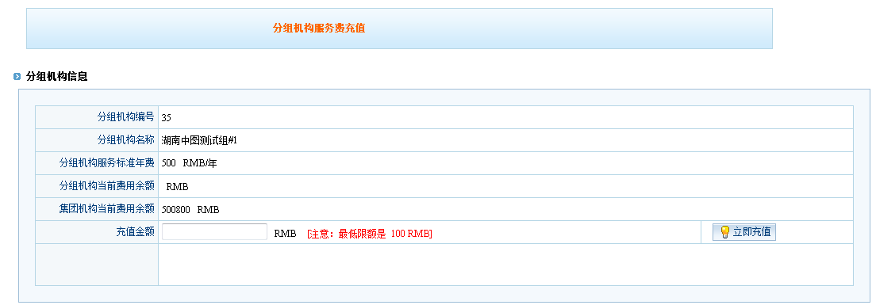
3．4终端充值页面存在与上面同样的问题。

3．5集团用户数据报表页面：
3.5.1集团用户数据报表页面：默认搜索条件为空，每次查询完成后，应该对查询条件复位，清除缓冲器。
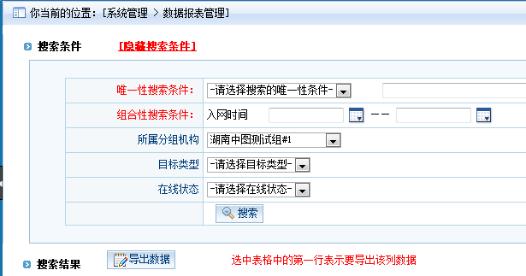
3.5.2集团用户数据报表页面：搜索查询有问题
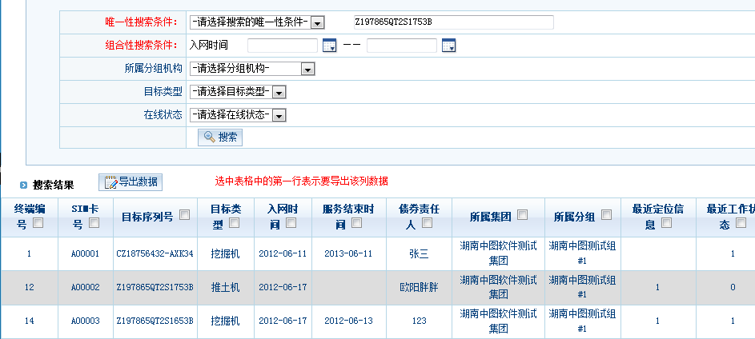
唯一性搜索条件：1、终端编号查询没问题。
2、终端手机查询没问题
3、目标序列号查询有问题（查询不到）
4、用户名称查询有问题（查询不到）
5、债券责任人查询有问题（查出所有）
组合性搜索条件：1、按时间段查询有问题。
2、按分组查询有问题
3、目标类型查询有问题（查询不到）
5、在线离线查询有问题
数据查询部分：不选择查询条件也能查询出数据，感觉这部分比较混乱。

3.5.3 搜索页面，点击一次查询后，所有的选择框的列表都丢失，需要重新进入该页面。
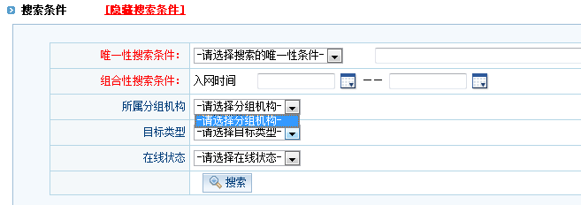
3.5.4 搜索页面显示不美观，建议将搜索结果在单独的页面显示、导出。

3．6给终端充值时，搜索终端时，按照“终端编号”，“目标序列号”来查询
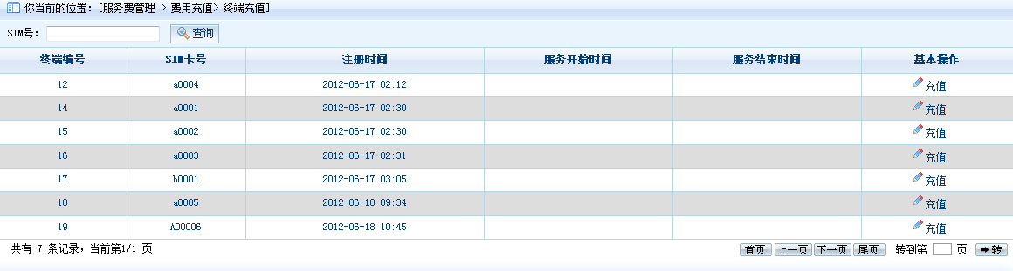

3．7如上图，显示项目不对，图上的“终端编号”应该是对应的“SIM卡号”，“SIM卡号”实际是终端的手机号码；上图的终端编号实际是系统自动生成的终端ID，这里不用显示，显示项目中，需要增加“目标序列号”、“机器型号”、“机器类型”三项。
终端编号 | 目标序列号 | 机器型号 | 机器类型 | 注册日期 | 服务起始日期 | 服务结束日期 | 基本操作
A00001 | ZT78E662 | 150 | 挖掘机 | 2012-06-02 | 未充值 | 未充值
A00002 | ZT79S67173D | 230 | 装载机 | 2012-06-02 | 未充值 | 未充值
服务起始日期和服务结束日期在没有充值时，可以显示“未充值”或显示两个都“显示注册日期”。

3.7.3 集团用户给终端充值时，不限制值允许充一年，只要是按整年充值，可以一次充几年，计算时，充值费用 = 年费 * 年数。且充值页面的终端编号不是终端ID号；还要求显示目标序列号。
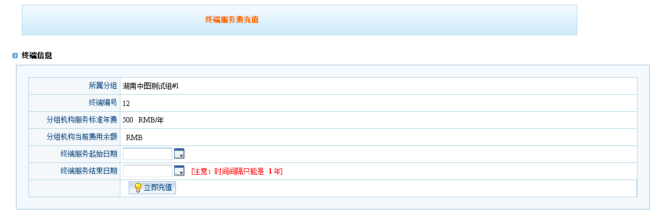
3．8在集团用户的分组账户管理中：进入“账号管理”页面后，点击“上一页”，“下一页”，“首页”，“尾页”都会跳到“分组用户管理”页面。
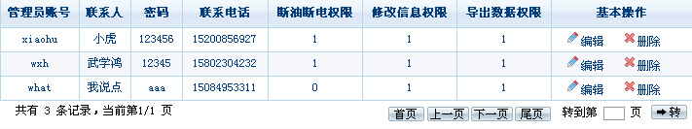

3．9 不知何故出现下图页面，刷新后恢复正常。
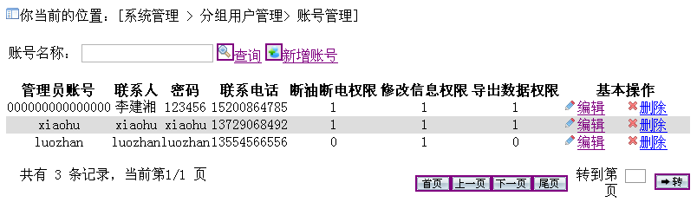
3．10如下图，刷新时，账户列表的顺序不停更换。

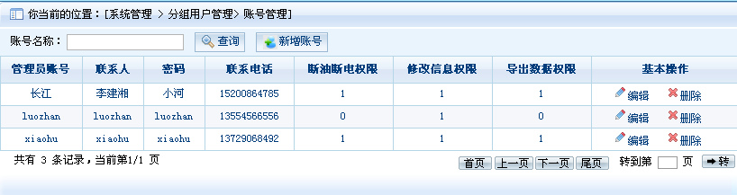
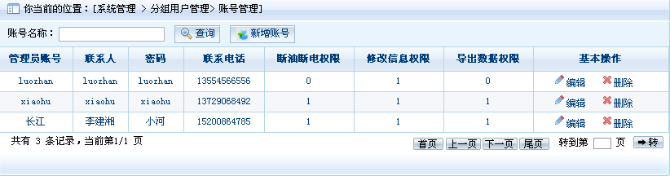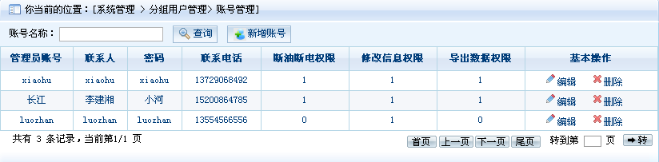
3．11 按下面“图1”所示：当点击查询时，会出现图2 的页面。
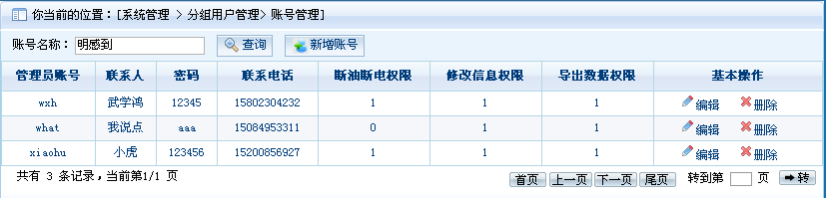
图1
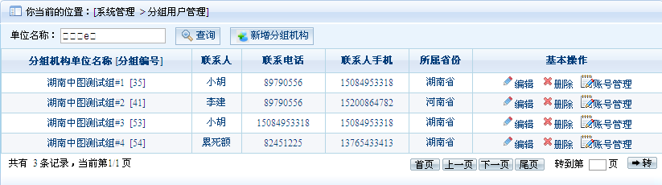
图2

- 组用户
4．1用户基本资料查看页面：
序号 | 项目输入框 | 说明
1 | 用户账户 | - 只能是ASCII码字符，不能为中文，  - 并限定其长度不超过30个字符  - 要求系统中所有用户账户不能重复
1 | 用户密码 | 1、只能是ASCII码字符，不能为中文，  2、并限定其长度不超过30个字符
2 | 年费标准 | 1、要求必须为数字字符，不允许出现以0开头的字符串  2、数值为int型，要求其范围在从(-2,147,483,648）-(2,147,483,647)  3、在建立用户（集团、分组）时，如果没有输入值，对年费标准初始化为0。
3 | 费用充值金额 | 1、要求必须为数字字符，不允许出现以0开头的字符串  2、数值为int型，要求其范围在从(-2,147,483,648)-(2,147,483,647)
4 | 账户余额 | 1、数值为int型，要求其范围在从(-2,147,483,648)-(2,147,483,647)  2、在建立用户（集团、分组）时，对账户余额初始化为0。
5 | 机构名称 | 1、长度不能超过50个英文字符。
6 | 机构地址 | 1、长度不超过50个英文字符。
7 | 联系人 | 1、不超过30个英文字符。
8 | 基础里程 | 1、要求必须为数字字符，不允许出现以0开头的字符串  2、数值为int型，要求其范围在从(-2,147,483,648）-(2,147,483,647)  3、在建立用户（集团、分组）时，如果没有输入值，对年费标准初始化为0。
9 | 保养里程 | 1、要求必须为数字字符，不允许出现以0开头的字符串  2、数值为int型，要求其范围在从(-2,147,483,648）-(2,147,483,647)  3、在建立用户（集团、分组）时，如果没有输入值，对年费标准初始化为0。
8 | 搜索条件输入框 | 1、限定其输入长度不超过25个字符。

4．3终端管理页面：搜索时，搜索条件要求按“机器编号”（目标序列号）、“联系人”、“终端编号”可选。
4．4终端查询页面：搜索时，搜索条件要求按“机器编号”（目标序列号）、“联系人”、“终端编号”可选。
4．4终端查询页面：基本操作功能暂未测试。
4．5数据报表管理：参照集团用户报表处理。
4．6终端管理页面：站点导航显示错误。
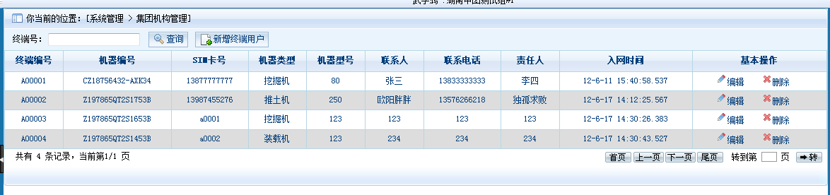
4．7终端管理页面：没有锁机解锁操作，可以考虑加在终端管理的基本操作中，如上图。
4．8联系电话，报警电话设置有误。联系电话，报警电话只能填8位，应该是允许输入区位号。
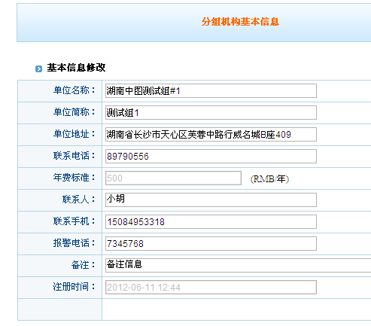
4．9 当分辨率是1024 x 768时显示如下图：（分组、运维账户都有这种情况）
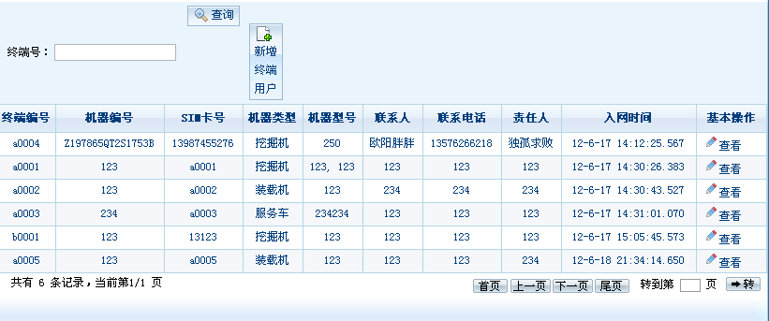
- 其他
5．1 登陆页面的密码输入框允许输入的字符长度是20，而系统中的密码允许输入长度是30，长度不统一。
5．2系统中所有的“断油电”称谓都改为“锁机解锁”
5．3系统内的所有删除操作，在进行删除时，弹出提示框提醒用户，慎重操作。
5．4用户账户和密码可以输入中文字符。但不可登陆。提示密码不正确。考虑在提交用户账户和密码时做判断，不允许输入中文。
5．5系统中，在编辑里面的“重置”按钮没有作用，也没有意义，可以取消。
5．6页码输入框没有长度限制，
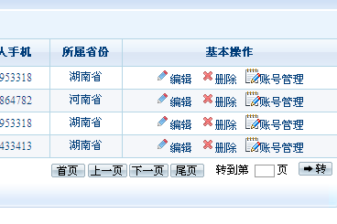
5．7后退按钮可以退出到登陆页面，正常吗？

5．8描框没有弄好

5．9所有的日期选择面板都存在该问题，当月份大于“八”后，显示异常。
